Obecní knihovna Žíželeves
Pořádá ve spolupráci s biologem Mgr. Michalem Šubrtem
Hledání jara 2018
Ve čtvrtek 5. dubna 2018 od 16:30 hod.
Společně budeme hledat první projevy jara
- Zda kvete Dymnivka dutá (Corydalis cava)
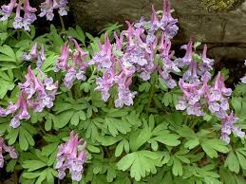

- Zda lezou plži s ulitou
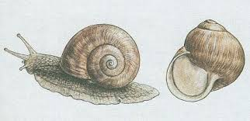

- Zda lidé nosí krátké kalhoty nebo rukávy

Sraz před knihovnou:
sportovní obutí, batůžek, psací potřeby, případně něco na opečení.
Akce se bude konat za každého počasí.

